Resolución del Pleno del Instituto de Transparencia, Acceso a la Información Pública y Protección de Datos Personales del Estado de México y Municipios, con domicilio en Metepec, Estado de México, a veintinueve de septiembre de dos mil veintiuno.
Vistos los expedientes formado con motivo de los recursos de revisión 03659/INFOEM/IP/RR/2021, 03660/INFOEM/IP/RR/2021, 03661/INFOEM/IP/RR/2021 y 03662/INFOEM/IP/RR/2021, interpuestos por XXXXXXX XX XX XXXX XXXXXX, en lo sucesivo la Recurrente, en contra de las respuestas a sus solicitudes de información por parte del Instituto Materno Infantil del Estado de México, en lo sucesivo el Sujeto Obligado, se procede a dictar la presente resolución con base en los siguientes:
I. A N T E C E D E N T E S
1. Solicitudes de acceso a la información. En fecha quince de junio de dos mil veintiuno, la recurrente presentó a través del Sistema de Acceso a la Información Mexiquense, en lo subsecuente el SAIMEX, ante el Sujeto Obligado, las solicitudes de acceso a la información pública, a las que se les asignaron los números 00201/IMIEM/IP/2021, 00202/IMIEM/IP/2021, 00203/IMIEM/IP/2021 y 00204/IMIEM/IP/2021, mediante las cuales requirió se le proporcionara la información siguiente:

Solicitud 00201/IMIEM/IP/2021:
“De acuerdo a lo señalado en la ley de transparencia, solicitamos en versión publica, todos y cada uno DE LOS ESTADOS DE CUENTA DE PACIENTE ADULTOS DADOS DE ALTA del hospital de ginecólogia y obstetricia del instituto materno infantil del estado de México, en el periodo del 01 al 07 de enero del 2021. LA INFORMACIÓN DEBE SER CLARA Y NÍTIDA. GRACIAS” (Sic)

Solicitud 00202/IMIEM/IP/2021:
“e acuerdo a lo señalado en la ley de transparencia, solicitamos en versión publica, todos y cada uno DE LOS ESTADOS DE CUENTA DE PACIENTE ADULTOS DADOS DE ALTA del hospital de ginecólogia y obstetricia del instituto materno infantil del estado de México, en el periodo del 01 al 07 de MARZO del 2021. LA INFORMACIÓN DEBE SER CLARA Y NÍTIDA. GRACIAS” (Sic)

Solicitud 00203/IMIEM/IP/2021:
“e acuerdo a lo señalado en la ley de transparencia, solicitamos en versión publica, todos y cada uno DE LOS ESTADOS DE CUENTA DE PACIENTE ADULTOS DADOS DE ALTA del hospital para el niño y obstetricia del instituto materno infantil del estado de México, en el periodo del 01 al 07 de enero del 2021. LA INFORMACIÓN DEBE SER CLARA Y NÍTIDA. GRACIAS” (Sic)

Solicitud 00204/IMIEM/IP/2021:
“e acuerdo a lo señalado en la ley de transparencia, solicitamos en versión publica, todos y cada uno DE LOS ESTADOS DE CUENTA DE PACIENTE ADULTOS DADOS DE ALTA del hospital de para el niño del instituto materno infantil del estado de México, en el periodo del 01 al 07 de marzo del 2021. LA INFORMACIÓN DEBE SER CLARA Y NÍTIDA. GRACIAS” (Sic)

Archivos adjuntos: Ninguno
Modalidad de Entrega: A través de SAIMEX en todos los casos.
2. Respuestas. En fecha cinco de julio de dos mil veintiuno, el Sujeto Obligado envió sus respuestas a las solicitudes de acceso a la información a través del SAIMEX, sustancialmente en los términos siguientes:
Solicitud 00201/IMIEM/IP/2021:
“En respuesta a la solicitud recibida, nos permitimos hacer de su conocimiento que con fundamento en el artículo 53, Fracciones: II, V y VI de la Ley de Transparencia y Acceso a la Información Pública del Estado de México y Municipios, le contestamos que:
De conformidad al Artículo 158 de la Ley de Transparencia y Acceso a la Información Pública del Estado de México y Municipios, se hace de conocimiento al solicitante el cambio de modalidad.”
Solicitud 00202/IMIEM/IP/2021:
“En respuesta a la solicitud recibida, nos permitimos hacer de su conocimiento que con fundamento en el artículo 53, Fracciones: II, V y VI de la Ley de Transparencia y Acceso a la Información Pública del Estado de México y Municipios, le contestamos que:
De conformidad al Artículo 158 de la Ley de Transparencia y Acceso a la Información Pública del Estado de México y Municipios, se hace de conocimiento al solicitante el cambio de modalidad.”

Solicitud 00203/IMIEM/IP/2021:
“En respuesta a la solicitud recibida, nos permitimos hacer de su conocimiento que con fundamento en el artículo 53, Fracciones: II, V y VI de la Ley de Transparencia y Acceso a la Información Pública del Estado de México y Municipios, le contestamos que:
De conformidad al Artículo 158 de la Ley de Transparencia y Acceso a la Información Pública del Estado de México y Municipios, se hace de conocimiento al solicitante el cambio de modalidad. Se anexa oficio Hospital para el Niño.”

Solicitud 00204/IMIEM/IP/2021:
“En respuesta a la solicitud recibida, nos permitimos hacer de su conocimiento que con fundamento en el artículo 53, Fracciones: II, V y VI de la Ley de Transparencia y Acceso a la Información Pública del Estado de México y Municipios, le contestamos que:
SE REMITE OFICIO DE JUSTIFICACIÓN”
Archivos adjuntos:
- “cambio de modalidad solic 201.pdf”, “cambio de modalidad solic 202.pdf”, “cambio de modalidad solic 203.pdf “of 690 Lci. Chico -0001.pdf” y “of 691 Lic. Chico -0001.pdf”: Se omite su descripción al ser del conocimiento de las partes, no obstante serán motivo de análisis en el cuerpo de la presente resolución.
3. Interposición de los recursos de revisión. Inconforme con los términos de las respuestas emitidas por parte del Sujeto Obligado, el siete de julio de dos mil veintiuno, la parte recurrente interpuso los recursos de revisión a través de SAIMEX, expresándose de la siguiente manera en la totalidad de los expedientes:
a) Acto impugnado:
“SE IMPUGNA EL ACTO” (Sic)
b) Razones o motivos de inconformidad:
“CON EL PRETEXTO DE LA PANDEMIA ESTOS DIRECTIVOS DEL IMIEM, NO QUIEREN TRABAJAR, NI RENDIR CUENTAS DE SU TRABAJO ADMINISTRATIVO A LA SOCIEDAD, BAJO ARGUMENTOS ABSURDOS Y LEGALOIDES, OCULTAN O NIEGAN LA INFORMACIÓN SOLICITADA , QUE EN TODOS LOS CASOS ES DE CARÁCTER ADMINISTRATIVO, LOS COMISIONADOS DEL INFOEM DEBEN SANCIONAR ALA INSTITUCIÓN Y SUS DIRECTIVOS… EL SECTOR SALUD ES UNO DE LOS QUE NO PARARON EN SU QUE HACER, INCLUSO SE LES OTORGO PRESUPUESTO EXTRAORDINARIO , CONTRATACIÓN DE RECURSOS HUMANOS Y MATERIALES PARA QUE SIGUIERAN FUNCIONANDO AL 100%. “SE LES ACABO EL DISCURSO DE QUE SUS ARCHIVOS ESTAN ECHOS UN COCHINERO INSALUBRES Y PELIGROSOS Y AHORA LOS PRETEXTOS SON OTROS” comisionados tomen carta en los asuntos” (Sic)
4. Turno. De conformidad con el artículo 185 fracción I de la Ley de Transparencia y Acceso a la Información Pública del Estado de México y Municipios vigente, los presentes recursos de revisión se turnaron por el sistema electrónico del Instituto de Transparencia, Acceso a la Información Pública y Protección de Datos Personales del Estado de México y Municipios, a los entonces Comisionados Javier Martínez Cruz, Zulema Martínez Sánchez, Luis Gustavo Parra Noriega y Eva Abaid Yapur a efecto de que analizaran sobre su admisión o su desechamiento.
5. Admisión de los Recursos de revisión. Con fechas doce y trece de julio de dos mil veintiuno, este Instituto de Transparencia, Acceso a la Información Pública y Protección de Datos Personales del Estado de México y Municipios, admitió a trámite el recurso de revisión que ahora se resuelve, dando un plazo máximo de siete días hábiles para que las partes manifestaran lo que a su derecho resultara conveniente, ofrecieran pruebas, formularan alegatos y el Sujeto Obligado presentara su informe justificado.
6. Acumulación de los recursos de revisión. Al respecto cabe señalar, que el pleno de este Instituto, en la Vigésima Sexta Sesión Ordinaria de fecha cuatro de agosto de dos mil veintiuno, ordenó la acumulación de los expedientes citados y el turno de los mismos al Comisionado Javier Martínez Cruz, para que formulara y presentara el proyecto de resolución correspondiente, de conformidad con lo dispuesto en el artículo 18 del Código de Procedimientos Administrativos del Estado de México, de aplicación supletoria en términos del artículo 195 de la Ley de Transparencia y Acceso a la Información Pública del Estado de México y Municipios, que a la letra señalan:
Código de Procedimientos Administrativos del Estado de México
“Artículo 18.- La autoridad administrativa o el Tribunal acordarán la acumulación de los expedientes del procedimiento y el proceso administrativo que ante ellos se sigan, de oficio o a petición de parte, cuando las partes o los actos administrativos sean iguales, se trate de actos conexos o resulte conveniente el trámite unificado de los asuntos, para evitar la emisión de resoluciones contradictorias. La misma regla se aplicará, en lo conducente, para la separación de expedientes.”
Ley de Transparencia y Acceso a la Información Pública del Estado de México y Municipios
“Artículo 195.- En la tramitación del recurso de revisión se aplicará supletoriamente las disposiciones contenidas en el Código de Procedimientos Administrativos del Estado de México.”
7. Manifestaciones. De las constancias que obran agregadas en el expediente electrónico al rubro citado, se tiene que en fechas veintitrés y veintiséis de julio de la presente anualidad, el Sujeto Obligado remitió sus informes justificados, no obstante, al no actualizar lo previsto por el artículo 185, fracción III de la legislación aplicable en la materia, esta Ponencia determinó no ponerlo a la vista de la recurrente, asimismo debe apuntarse que la particular fue omisa en presentar alegatos o manifestaciones que a su derecho convengan, por lo que se tiene por precluido su derecho.
8. Returno. El veintitrés de agosto de dos mil veintiuno, en la Segunda Sesión Extraordinaria, el Pleno del Instituto aprobó el returno del recurso de revisión indicado al rubro a la Ponencia de la Comisionada Guadalupe Ramírez Peña para su estudio y resolución.
9.- Ampliación del plazo para emitir resolución. El quince de septiembre de dos mil veintiuno, se notificó a las partes el Acuerdo de Ampliación de Plazo para resolver el medio de impugnación que nos ocupa, en términos de lo dispuesto por el artículo 181, párrafo tercero de la Ley de Transparencia y Acceso a la Información Pública del Estado de México y Municipios; lo anterior, dado el incremento en el número de recursos de revisión promovidos en la anualidad próxima pasada ante este Instituto de Transparencia, Acceso a la Información Pública y Protección de Datos Personales del Estado de México y Municipios y con la finalidad de realizar un análisis exhaustivo de las constancias que obran en el expediente electrónico, adoptando las medidas pertinentes, a fin de aminorar los efectos que conlleva.
10. Cierre de instrucción. Una vez transcurrido el periodo otorgado a las partes para realizar sus manifestaciones y no habiendo documentos que integrar al expediente, con fechas veintinueve de septiembre de dos mil veintiuno, el Comisionado ponente determinó el cierre de instrucción en términos de la fracción VI del artículo 185 de la Ley de Transparencia y Acceso a la Información Pública del Estado de México y Municipios.
En razón de que fue debidamente sustanciado el expediente electrónico y no existe diligencia pendiente de desahogo, se emite la Resolución que conforme a Derecho proceda, de acuerdo con los siguientes:
II. C O N S I D E R A N D O
Primero. Competencia. El Instituto de Transparencia, Acceso a la Información Pública y Protección de Datos Personales del Estado de México y Municipios, es competente para conocer y resolver el presente recurso de revisión interpuesto por la parte recurrente, conforme a lo dispuesto en los artículos 6, apartado A de la Constitución Política de los Estados Unidos Mexicanos; 5, párrafos vigésimo segundo, vigésimo tercero y vigésimo cuarto, fracciones IV y V; de la Constitución Política del Estado Libre y Soberano de México; 1, 2, fracción II; 13, 29, 36, fracciones I y II; 176, 178, 179, 181 párrafo tercero y 185 de la Ley Transparencia y Acceso a la Información Pública del Estado de México y Municipios; 9, fracciones I y XXIV y 11 del Reglamento Interior del Instituto de Transparencia, Acceso a la Información Pública y Protección de Datos Personales del Estado de México y Municipios.
Segundo. Oportunidad y Procedibilidad del Recurso de Revisión. Previo al estudio del fondo del asunto, se procede a analizar los requisitos de oportunidad y procedibilidad que debe reunir el recurso de revisión interpuesto, previstos en los artículos 178 y 180 de la Ley de Transparencia y Acceso a la Información Pública del Estado de México y Municipios.
El recurso de revisión fue interpuesto dentro del plazo de quince días hábiles, previsto en el artículo 178 de la Ley de Transparencia y Acceso a la Información Pública del Estado de México y Municipios, toda vez que el Sujeto Obligado remitió las respuestas a las solicitudes de información el día cinco de julio de dos mil veintiuno, mientras que los recursos de revisión interpuestos por la recurrente, se tuvieron por presentados el día siete de julio de dos mil veintiuno, esto es, al segundo día hábil posterior a la notificación de las respuestas impugnadas.
En este sentido, al considerar la fecha en que se formularon las solicitudes y la fecha en que respondió a éstas el Sujeto Obligado; así como la fecha en que se interpusieron los recursos de revisión, se concluye que los presentes recursos de revisión se encuentran dentro de los márgenes temporales previstos las disposiciones legales referidas.
Así también, por cuanto hace a la procedibilidad de los recursos de revisión, una vez realizado el análisis de los formatos de interposición de los mismos, se concluye la acreditación plena de los elementos formales precisados por el artículo 180 de la Ley de Transparencia y Acceso a la Información Pública del Estado de México y Municipios, en atención a que fue presentado mediante el formato visible en el SAIMEX.
Finalmente, se advierte que resulta procedente la interposición de los recursos, según lo manifestado por la parte recurrente en sus motivos de inconformidad, de acuerdo al artículo 179, fracción VIII del ordenamiento legal citado, que a la letra dice:
“Artículo 179. El recurso de revisión es un medio de protección que la Ley otorga a los particulares, para hacer valer su derecho de acceso a la información pública, y procederá en contra de las siguientes causas:
…
VIII. La notificación, entrega o puesta a disposición de información en una modalidad o formato distinto al solicitado;”
Tercero. Materia de la revisión. De la revisión a las constancias y documentos que obran en los expedientes electrónicos se advierte, que el tema sobre el que este Órgano Garante de Transparencia y Acceso a la Información se pronunciará será: verificar si las respuestas otorgadas por el Sujeto Obligado son adecuadas y suficientes para satisfacer el derecho de acceso a la información pública de la parte Recurrente, o en su defecto, en caso de ser procedente, ordenar la entrega de información oportuna.
Cuarto. Estudio del asunto. Previo al estudio del presente asunto, es conveniente precisar que la parte solicitante requirió al sujeto obligado le proporcionara información consistente en lo siguiente:
- En versión pública, todos y cada uno de los estados de cuenta de paciente Adultos dados de alta del hospital de ginecología y obstetricia del instituto materno infantil del estado de México, en el periodo del 01 al 07 de enero del 2021.

- En versión pública, todos y cada uno de los estados de cuenta de paciente Adultos dados de alta del hospital de ginecología y obstetricia del instituto materno infantil del estado de México, en el periodo del 01 al 07 de marzo del 2021.

- En versión pública, todos y cada uno de los estados de cuenta de paciente Adultos dados de alta del hospital para el niño y obstetricia del instituto materno infantil del estado de México, en el periodo del 01 al 07 de enero del 2021.

- En versión pública, todos y cada uno de los estados de cuenta de pacientes adultos dados de alta del hospital de para el niño del instituto materno infantil del estado de México, en el periodo del 01 al 07 de marzo del 2021.
En respuesta a las solicitudes, el sujeto obligado remitió los archivos electrónicos denominados “cambio de modalidad solic 201.pdf”, “cambio de modalidad solic 202.pdf”, “cambio de modalidad solic 203.pdf “of 690 Lci. Chico -0001.pdf” y “of 691 Lic. Chico -0001.pdf”, los cuales medularmente consisten en oficios suscritos por los Servidores Públicos Habilitados del Hospital de Ginecología y Obstetricia y del Hospital para el Niño.
Lo anterior es así en razón de que conforme al dicho de la autoridad, las solicitudes sobrepasan las capacidades técnicas, administrativas y humanas de las subdirecciones de los hospitales que asumieron contar con la información derivado de que ambos hospitales son considerados para la atención de pacientes covid, por lo tanto, al concentrar al personal en la atención de los pacientes como actividad prioritaria es que el Sujeto Obligado estima materialmente imposible la atención a las solicitudes y es la razón por la que opta por el cambio de modalidad de la entrega de la información.
Una vez conocidas las respuestas proporcionadas, la solicitante interpuso los recursos de revisión que nos ocupan, señalando de manera sucinta, como motivos de inconformidad, el cambio de modalidad en la entrega de la información.
Una vez admitido el presente recurso de revisión, en términos del artículo 185 fracción II de la Ley de Transparencia y Acceso a la Información Pública del Estado de México y Municipios, se integró el expediente y se puso a disposición de las partes para que, en un plazo máximo de siete días hábiles, manifestaran lo que a su derecho resultara conveniente.
Al respecto, el Sujeto Obligado rindió su informe justificado, sin embargo, del análisis a los archivos, se tiene que no modifican la respuesta emitida inicialmente, asimismo, la parte recurrente fue omisa en expresar alegato alguno y ofrecer pruebas, por lo tanto se tiene por precluido su derecho.
En este sentido, derivado del análisis realizado en las constancias que integran el expediente, se advierte que el sujeto obligado reconoció de manera explícita que cuenta con la información materia de la solicitud, al señalar que para mejor atención de la solicitud se otorgaba el cambio de modalidad a efecto de permitir a la solicitante el acceso a la información requerida.
Ahora bien, a efecto de determinar si con los pronunciamientos remitidos por el Sujeto Obligado en respuesta, colma los requerimientos del particular, resulta conveniente traer a colación el siguiente cuadro de análisis:

Solicitud | Respuesta | Informe Justificado | Colma
En versión pública, todos y cada uno de los estados de cuenta de paciente Adultos dados de alta del hospital de ginecología y obstetricia del instituto materno infantil del estado de México, en el periodo del 01 al 07 de enero del 2021. | Mediante el archivo electrónico “cambio de modalidad solic 201.pdf”, el Servidor Público Habilitado solicita el cambio de modalidad de entrega de la información. | Ratifica respuesta inicial | No
En versión pública, todos y cada uno de los estados de cuenta de paciente Adultos dados de alta del hospital de ginecología y obstetricia del instituto materno infantil del estado de México, en el periodo del 01 al 07 de marzo del 2021. | Mediante el archivo electrónico “cambio de modalidad solic 202.pdf”, el Servidor Público Habilitado solicita el cambio de modalidad de entrega de la información. | Ratifica respuesta inicial | No
En versión pública, todos y cada uno de los estados de cuenta de paciente Adultos dados de alta del hospital para el niño y obstetricia del instituto materno infantil del estado de México, en el periodo del 01 al 07 de enero del 2021. | Mediante los archivos electrónicos “cambio de modalidad solic 203.pdf “of 690 Lci. Chico -0001.pdf” el servidor público habilitado refiere que por cuanto hace al Hospital del Niño no se puede entregar la información en virtud de que al ser un hospital pediátrico no se da atención a adultos, sin embargo, por cuanto hace al hospital de ginecología y obstetricia, solicita el cambio de modalidad en la entrega de la información. | Ratifica respuesta inicial | Parcialmente
En versión pública, todos y cada uno de los estados de cuenta de pacientes adultos dados de alta del hospital de para el niño del instituto materno infantil del estado de México, en el periodo del 01 al 07 de marzo del 2021. | Mediante el archivo electrónico “of 691 Lic. Chico -0001.pdf” el servidor público habilitado refiere que por cuanto hace al Hospital del Niño no se puede entregar la información en virtud de que al ser un hospital pediátrico no se da atención a adultos | Ratifica respuesta inicial | Si

Bajo tales consideraciones, es que este Órgano Garante determina procedente analizar si con los pronunciamientos vertidos por el Sujeto Obligado en las constancias que conforman el expediente electrónico se transgredió el derecho humano de acceso a la información pública del recurrente, es decir que la Litis consistirá en determinar si la modalidad de entrega presentada por el Sujeto Obligado transgrede el derecho del particular.
Primeramente, se precisa que se obvia el análisis de la competencia por parte del Sujeto Obligado para generar, administrar o poseer la información solicitada, dado que éste ha asumido la misma, en razón de que en su respuesta admitió contar con dicha información, por lo que se actualiza el supuesto jurídico, previsto en el artículo 12 de la Ley de Transparencia y Acceso a la Información Pública del Estado de México y Municipios.
“Artículo 12. Quienes generen, recopilen, administren, manejen, procesen, archiven o conserven información pública serán responsables de la misma en los términos de las disposiciones jurídicas aplicables.

Los sujetos obligados sólo proporcionarán la información pública que se les requiera y que obre en sus archivos y en el estado en que ésta se encuentre. La obligación de proporcionar información no comprende el procesamiento de la misma, ni el presentarla conforme al interés del solicitante; no estarán obligados a generarla, resumirla, efectuar cálculos o practicar investigaciones.”

Así, el estudio de la naturaleza jurídica de la información pública solicitada, tiene por objeto determinar si ésta la genera, posee o administra el Sujeto Obligado; sin embargo, en aquellos casos en que éste la asume, a nada práctico nos conduciría su estudio, motivo por el cual, se actualiza el supuesto jurídico, previsto en el artículo 12 de la Ley de la materia, anteriormente referido.
1.- De la suplencia de la queja
Aunado a lo anterior, es de precisar, que para mejor proveer del asunto, resulta importante aplicar la suplencia en favor del recurrente, a efecto de que se realice una búsqueda exhaustiva en los archivos de las unidades competentes y se ordene la entrega de los soportes documentales en los que conste la información requerida, si bien es cierto que la impetrante señaló en su solicitud “En versión pública, todos y cada uno de los estados de cuenta de paciente Adultos dados de alta del hospital para el niño y obstetricia del instituto materno infantil del estado de México, en el periodo del 01 al 07 de enero del 2021, también es dable que no debe ser experta en la materia para conocer si toda la información es generada por distintas unidades administrativas, por lo que en aras de proteger el derecho de acceso a la información pública que le asiste es que se invoca este precepto a efecto de ordenar la información consistente en los estados de cuenta de paciente adultos dados de alta del hospital para el niño, así como el generado en el hospital de ginecología obstetricia del instituto materno infantil del estado de México, ambos en el periodo del 01 al 07 de enero del 2021, ello en razón de que este Órgano Garante tiene facultad de subsanar cualquier deficiencia en favor de los particulares en observancia a lo que disponen los artículos 13 y párrafo cuarto del 181 de la Ley de Transparencia y Acceso a la Información Pública del Estado de México y Municipios, como se observa a continuación:
“Artículo 13. El Instituto, en el ámbito de sus atribuciones, deberá suplir cualquier deficiencia para garantizar el ejercicio del derecho de acceso a la información.
Artículo 181.
(…)
Durante el procedimiento deberá aplicarse la suplencia de la queja a favor del recurrente, sin cambiar los hechos expuestos, asegurándose de que las partes puedan presentar, de manera oral o escrita, los argumentos que funden y motiven sus pretensiones.”

Por lo anterior, se establece que el Instituto cuenta con la facultad para suplir cualquier deficiencia en la solicitud y así garantizar el efectivo ejercicio del derecho de acceso a la información que asiste al particular.
2.- De la atención de adultos en los Hospitales del Niño
En primera instancia debemos recordar que en las solicitudes 00203/IMIEM/IP/2021 y 00204/IMIEM/IP/2021, requieren lo siguiente:

“e acuerdo a lo señalado en la ley de transparencia, solicitamos en versión publica, todos y cada uno DE LOS ESTADOS DE CUENTA DE PACIENTE ADULTOS DADOS DE ALTA del hospital para el niño y obstetricia del instituto materno infantil del estado de México, en el periodo del 01 al 07 de enero del 2021. LA INFORMACIÓN DEBE SER CLARA Y NÍTIDA. GRACIAS” (Sic)

“e acuerdo a lo señalado en la ley de transparencia, solicitamos en versión publica, todos y cada uno DE LOS ESTADOS DE CUENTA DE PACIENTE ADULTOS DADOS DE ALTA del hospital de para el niño del instituto materno infantil del estado de México, en el periodo del 01 al 07 de marzo del 2021. LA INFORMACIÓN DEBE SER CLARA Y NÍTIDA. GRACIAS” (Sic)
En respuesta, el Subdirector Administrativo del Hospital del Niño manifestó que al ser un hospital pediátrico para infantes no se brinda atención a personas adultas, por lo que no se cuenta con dicha información.
Así las cosas, es dable sostener que al haber existido un pronunciamiento por parte del Servidor Público competente al interior del Sujeto Obligado, este Instituto no está facultado para manifestarse sobre la veracidad del mismo, pues no existe precepto legal alguno en la Ley de la materia que lo faculte para que vía recurso de revisión, pueda pronunciarse al respecto, sirve de apoyo a lo anterior, por analogía el criterio 31-10 emitido por el entonces Instituto Federal de Acceso a la Información ahora Instituto Nacional de Transparencia, Acceso a la Información y Protección de Datos Personales (INAI) que a la letra dice:

“El Instituto Federal de Acceso a la Información y Protección de Datos no cuenta con facultades para pronunciarse respecto de la veracidad de los documentos proporcionados por los sujetos obligados. El Instituto Federal de Acceso a la Información y Protección de Datos es un órgano de la Administración Pública Federal con autonomía operativa, presupuestaria y de decisión, encargado de promover y difundir el ejercicio del derecho de acceso a la información; resolver sobre la negativa de las solicitudes de acceso a la información; y proteger los datos personales en poder de las dependencias y entidades. Sin embargo, no está facultado para pronunciarse sobre la veracidad de la información proporcionada por las autoridades en respuesta a las solicitudes de información que les presentan los particulares, en virtud de que en los artículos 49 y 50 de la Ley Federal de Transparencia y Acceso a la Información Pública Gubernamental no se prevé una causal que permita al Instituto Federal de Acceso a la Información y Protección de Datos conocer, vía
recurso revisión, al respecto.”

Aunado a lo anterior, debe precisarse que en la especie se actualiza el supuesto de un hecho de naturaleza negativa, el cual no puede acreditarse documentalmente, ya que no puede probarse un hecho negativo por ser lógica y materialmente imposible, discernimiento que encuentra apoyo en la siguiente tesis:
“HECHOS NEGATIVOS, NO SON SUSCEPTIBLES DE DEMOSTRACIÓN.
Tratándose de un hecho negativo, el Juez no tiene por qué invocar prueba alguna de la que se desprenda, ya que es bien sabido que esta clase de hechos no son susceptibles de demostración.

Amparo en revisión 2022/61. José García Florín (Menor). 9 de octubre de 1961. Cinco votos. Ponente: José Rivera Pérez Campos.” (Sic)

Asimismo, cabe precisar que en el caso concreto, no se trataría de un caso por el cual la negación del hecho implique la afirmación del mismo, sino que se estaría ante una notoria y evidente inexistencia fáctica de la información solicitada, caso en el cual, en obviedad de circunstancias, no se está obligado a justificar o fundamentar la inexistencia de la documentación.
En consecuencia, se colige que la atención que presta este hospital es exclusivamente para infantes de manera pediátrica, es decir, no se atienden adultos, por lo que al existir un pronunciamiento del Servidor Público competente, resulta procedente confirmar la respuesta vertida en la solicitud 00204/IMIEM/IP/2021 y tener por parcialmente atendida la solicitud con número de folio 00203/IMIEM/IP/2021.

3.- Del cambio de modalidad
Por lo que respecta a las solicitudes 00201/IMIEM/IP/2021, 00202/IMIEM/IP/2021 y 00203/IMIEM/IP/2021, por cuanto hace a la información requerida al Hospital de Ginecología y Obstetricia debe apuntarse que del análisis a la solicitud de información se desprende que el particular requirió como modalidad de entrega de la información el SAIMEX, sistema que tiene como propósito facilitar en la entidad el ejercicio del derecho fundamental de acceso a la información pública, de forma sencilla y gratuita.
De tal suerte que para la atención de las solicitudes de acceso a la información, se privilegiará el principio de máxima publicidad el cual dispone que toda la información en posesión de los sujetos obligados será pública, completa, oportuna y accesible, sujeta a un claro régimen de excepciones que deberán estar definidas y ser legítimas y estrictamente necesarias en una sociedad democrática.
En ese contexto, los Lineamientos para la Recepción, Trámite y Resolución de las Solicitudes de Acceso a la Información Pública, así como de los Recursos de Revisión que deberán observar los Sujetos Obligados por la Ley de Transparencia y Acceso a la Información Pública del Estado de México y Municipios, publicados en el Periódico Oficial “Gaceta del Gobierno” del Estado de México, el treinta de octubre de dos mil ocho, en su numeral cincuenta y cuatro, disponen el procedimiento que los sujetos obligados deben seguir para la entrega de la información, según se puede leer enseguida:
“CINCUENTA Y CUATRO.- De acuerdo a lo dispuesto por el párrafo segundo del artículo 48 de la Ley, la información podrá ser entregada vía electrónica a través del SICOSIEM.
Es obligación del responsable de la Unidad de Información verificar que los archivos electrónicos que contengan la información entregada, se encuentra agregada al SICOSIEM.
En caso de que el responsable de la Unidad de Información no pueda agregar al SICOSIEM los archivos electrónicos que contengan la información por motivos técnicos, debe avisar de inmediato al Instituto, a través del correo electrónico institucional, además de comunicarse vía telefónica de inmediato a efecto de que reciba el apoyo técnico correspondiente.
La Dirección de Sistemas e Informática del Instituto, debe llevar un registro de incidencias en el cual se asienten todas las llamas referentes al apoyo técnico para agregar los archivos electrónicos al SICOSIEM.
La omisión por parte del responsable de la Unidad de Información del procedimiento antes descrito presume la negativa de la entrega de la Información.
Cuando la información no pueda ser remitida vía electrónica, se deberá fundar y motivar la resolución respectiva, explicando en todo momento las causas que impiden el envío de la información de forma electrónica.
En el supuesto de que la información sea puesta a disposición del solicitante la Unidad de Información deberá señalar en su respuesta, con toda claridad el lugar en donde se permitirá el acceso a la información, así como en los días y horas hábiles precisadas en la resolución respectiva. En este supuesto, la disposición o entrega de la información se realizará mediante el formato de recepción de información pública.
El formato mencionado deberá estar agregado al expediente electrónico de la solicitud de información pública, en el estatus respectivo.”.”
Por lo que se puede concluir, que los sujetos obligados deben proporcionar la información en la modalidad solicitada por los particulares para la entrega de la información, en el caso concreto, si éste eligió el SAIMEX, el titular de la Unidad de Transparencia debe agregar los archivos electrónicos que contengan la información requerida y sólo en caso de imposibilidad técnica, y, previo aviso a este Instituto, puede optarse por cambiar la modalidad de entrega.
Para robustecer lo anterior, debe precisarse que los sujetos obligados deben seguir el procedimiento para la atención a las solicitudes de acceso a la información, establecido en los artículos 151, 160, 162, 163, 164, 165 y 166, de la Ley de Transparencia y Acceso a la Información Pública del Estado de México y Municipios, el cual es el siguiente:
- Las Unidades de Transparencia de los sujetos obligados deben garantizar las medidas y condiciones de accesibilidad para que toda persona pueda ejercer el derecho de acceso a la información; por lo que, son las responsables de hacer las notificaciones correspondientes, además de llevar a cabo todas las gestiones necesarias para facilitar el acceso de la información;
- La respuesta a los requerimientos informativos deberán notificarse al interesado en el menor tiempo posible, que no podrá exceder de quince días, contados a partir del día siguiente a la presentación de ésta. Excepcionalmente, el plazo referido podrá ampliarse por siete días hábiles más, cuando existan razones fundadas y motivadas, a través del Comité de Transparencia;
- Las Unidades de Transparencia garantizarán que las solicitudes se turnen a todas las áreas competentes que cuenten con la información o deban tenerla de acuerdo a sus facultades, funciones y atribuciones, para que realicen una búsqueda exhaustiva y razonable de la documentación solicitada, con el fin de que proporcionen las expresiones documentales que se encuentren en sus archivos o que estén constreñidos a elaborar;
- El acceso se dará en la modalidad de entrega y en su caso, de envío elegido por la solicitante, cuando no pueda entregarse en dicha modalidad, el Sujeto Obligado deberá ofrecer otras; por lo cual, deberá fundar y motivar la necesidad de modificar el medio de entrega, y
- Las Unidades de Transparencia, tendrán disponible la información requerida durante un plazo mínimo de sesenta días hábiles, contados a partir de que la solicitante hubiere realizado, en su caso, el pago respectivo, el cual deberá efectuarse en un plazo no mayor a treinta días hábiles; por lo que, una vez trascurrida dicha temporalidad, los Sujetos Obligados darán por concluida la solicitud y procederán de ser el caso, a la destrucción del material;
De lo precisado anteriormente se advierte, que el sujeto obligado pretende acreditar su imposibilidad técnica y humana para atender las solicitudes de información que nos ocupa, en la modalidad elegida por el impetrante, ello en virtud del volumen de la información y el procesamiento de la misma.
Al respecto, el artículo 155, fracción V, de la Ley de Transparencia y Acceso a la Información Pública del Estado de México y Municipios, precisa que para presentar una solicitud, el particular podrá señalar la modalidad en la que prefiere se otorgue el acceso a la información, la cual podrá ser verbal, siempre y cuando sea para fines de orientación, mediante consulta directa, mediante la expedición de copias simples o certificadas o la reproducción en cualquier otro medio, incluidos los electrónicos, es de agregar que el numeral 158 de la Ley en cita, dispone que de manera excepcional, cuando de manera fundada y motivada lo determine el Sujeto Obligado, en los casos en que la entrega de la información que se encuentre a su disposición, sobre pase las capacidades técnicas del Sujeto Obligado para cumplir con la solicitud, se podrá poner a disposición del solicitante la información en consulta directa.
En ese orden de ideas, el artículo 164 de dicho ordenamiento jurídico, prevé que el acceso se dará en la modalidad de entrega y, en su caso, de envío elegidos por al solicitante. Cuando la información no pueda entregarse o enviarse en la modalidad elegida, el sujeto obligado deberá ofrecer otra u otras modalidades de entrega. En cualquier caso, se deberá fundar y motivar la necesidad de ofrecer otras modalidades.
Así, cuando se justifique el impedimento, los Sujetos Obligados deberán ofrecer al particular otras modalidades de entrega que permita la información, como consulta directa en las oficinas de la Unidad de Transparencia; lo anterior, es robustecido con el Criterio 08/17, emitido por el Pleno del Instituto Nacional de Transparencia, Acceso a la Información y Protección de Datos Personales, el cual establece lo siguiente:
“Modalidad de entrega. Procedencia de proporcionar la información solicitada en una diversa a la elegida por el solicitante. De una interpretación a los artículos 133 de la Ley General de Transparencia y Acceso a la Información Pública y 136 de la Ley Federal de Transparencia y Acceso a la Información Pública, cuando no sea posible atender la modalidad elegida, la obligación de acceso a la información se tendrá por cumplida cuando el sujeto obligado: a) justifique el impedimento para atender la misma y b) se notifique al particular la disposición de la información en todas las modalidades que permita el documento de que se trate, procurando reducir, en todo momento, los costos de entrega.”
Del citado criterio, se desprende que cuando no sea posible atender la modalidad elegida por los solicitantes, la obligación de acceso a la información se tendrá por cumplida cuando el Sujeto Obligado justifique el impedimento para atender la misma y se notifique al particular la puesta a disposición de la información en todas las modalidades que lo permitan, procurando reducir los costos de entrega.
Ahora bien, retomando el caso en concreto, se puede advertir de la respuesta inicial que el Sujeto Obligado por conducto del Subdirector Administrativo del Hospital para el Niño y la Subdirectora Administrativa del Hospital de Ginecología y Obstetricia libremente determinaron la procedencia del cambio en la modalidad de entrega, argumentando la imposibilidad de atender la solicitud que nos ocupa, derivado del número de solicitudes presentadas aunado a la concentración del personal para la atención de pacientes que contrajeron la enfermedad generada por el virus SARS-CoV2 (COVID-19), esto sin que obrara la debida fundamentación ni motivación sobre la imposibilidad de entregar documentos en formato electrónico a través de nuestra plataforma digital; es decir no acreditó el impedimento para proporcionar la información solicitada, a través del Sistema de Acceso a la Información Mexiquense SAIMEX.
Lo anterior, contraviene lo expuesto en la “Relatoría Especial para la Libertad de Expresión Comisión de Derechos Humanos”, que en su inciso “b”, punto 13 en el que se menciona:
‘b. Carga de la probatoria para el Estado en caso de establecer limitaciones al derecho de acceso a la información

13. La jurisprudencia de la Corte Interamericana ha establecido que el Estado tiene la carga de la prueba de demostrar que las limitaciones al acceso a la información son compatibles con las normas interamericanas sobre libertad de expresión. Así También lo ha afirmado el Comité Jurídico Interamericano en su resolución sobre los “Principios sobre el Derecho de Acceso a la Información” al establecer que, la carga de la prueba para justificar cualquier negativa de acceso a la información debe recaer en el órgano al cual la información fue solicitada”. Lo anterior permite generar seguridad jurídica en el ejercicio del derecho de acceso a la información, pues, al estar la información en control del Estado debe evitarse al máximo la actuación discrecional y arbitraje del mismo en el establecimiento de las restricciones al derecho’

Énfasis añadido.
Ahora bien, dada la naturaleza de la información que se relacionan con las solicitudes a las que hacen referencia los recursos de revisión de merito se debe tomar en cuenta que el artículo 23, fracción I de la Ley de Transparencia y Acceso a la Información Pública del Estado de México y Municipios, señala lo siguiente:
“Artículo 23. Son sujetos obligados a transparentar y permitir el acceso a su información y proteger los datos personales que obren en su poder:
…
I. El Poder Ejecutivo del Estado de México, las dependencias, organismos auxiliares, órganos, entidades, fideicomisos y fondos públicos, así como la Procuraduría General de Justicia;”

Por lo anterior, no resultaba justificable el cambio de modalidad en la entrega de la información en las instalaciones del Sujeto Obligado pues como ha quedado precisado, la obligación de tenerla pública antecede a la fecha del ingreso de la solicitud. En este sentido, consentir el cambio de modalidad por parte del pleno es de manera directa justificar la omisión del Instituto Materno Infantil del Estado de México en dar atención a la solicitud de la impetrante.
4.- Del reporte de incidencias
Por otro lado, es necesario subrayar, que no basta con que el SUJETO OBLIGADO alegue que debido al volumen de la información no puede entregarla vía electrónica, se requiere también generar previo a la respuesta un reporte de incidencias ante la Dirección de Informática de éste Instituto, de conformidad con el numeral CINCUENTA Y CUATRO DE LOS LINEAMIENTOS PARA LA RECEPCIÓN, TRÁMITE Y RESOLUCIÓN DE LAS SOLICITUDES DE ACCESO A LA INFORMACIÓN PÚBLICA, ACCESO, MODIFICACIÓN, SUSTITUCIÓN, RECTIFICACIÓN O SUPRESIÓN PARCIAL O TOTAL DE DATOS PERSONALES, ASÍ COMO DE LOS RECURSOS DE REVISIÓN QUE DEBERÁN OBSERVAR LOS SUJETOS OBLIGADOS POR LA LEY DE TRANSPARENCIA Y ACCESO A LA INFORMACIÓN PÚBLICA DEL ESTADO DE MÉXICO Y MUNICIPIOS que a la letra señalan:

“CINCUENTA Y CUATRO.- De acuerdo a lo dispuesto por el párrafo segundo del artículo 48 de la Ley, la información podrá ser entregada vía electrónica a través del SICOSIEM.

Es obligación del responsable de la Unidad de Información verificar que los archivos electrónicos que contengan la información entregada, se encuentra agregada al SICOSIEM.

En caso de que el responsable de la Unidad de Información no pueda agregar al SICOSIEM los archivos electrónicos que contengan la información por motivos técnicos, debe avisar de inmediato al Instituto, a través del correo electrónico institucional, Además de comunicarse vía telefónica de inmediato a efecto de que reciba el apoyo técnico correspondiente.
La Dirección de Sistemas e Informática del Instituto, debe llevar un registro de incidencias en el cual se asienten todas las llamas referentes al apoyo técnico para agregar los archivos electrónicos al SICOSIEM.

La omisión por parte del responsable de la Unidad de Información del procedimiento antes descrito presume la negativa de la entrega de la Información.

Cuando la información no pueda ser remitida vía electrónica, se deberá fundar y motivar la resolución respectiva, explicando en todo momento las causas que impiden el envío de la información de forma electrónica.

En el supuesto de que la información sea puesta a disposición del solicitante la Unidad de Información deberá señalar en su respuesta, con toda claridad el lugar en donde se permitirá el acceso a la información, así como en los días y horas hábiles precisadas en la resolución respectiva. En este supuesto, la disposición o entrega de la información se realizará mediante el formato de recepción de información pública.
El formato mencionado deberá estar agregado al expediente electrónico de la solicitud de información pública, en el estatus respectivo.”

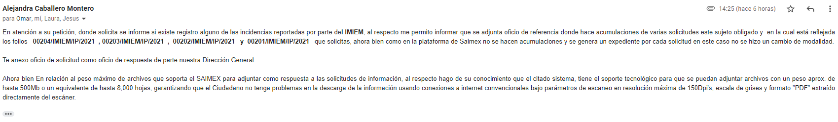
En ese sentido, esta Ponencia que resuelve, solicitó vía correo electrónico a la Dirección de Informática, informara respecto a la capacidad máxima que soporta el SAIMEX para adjuntar archivos electrónicos, y verificar si existió registro de incidencias por parte del Instituto Materno Infantil del Estado de México, relativas a los asuntos de mérito en los que se pretende el cambio de modalidad, obteniendo la siguiente respuesta:

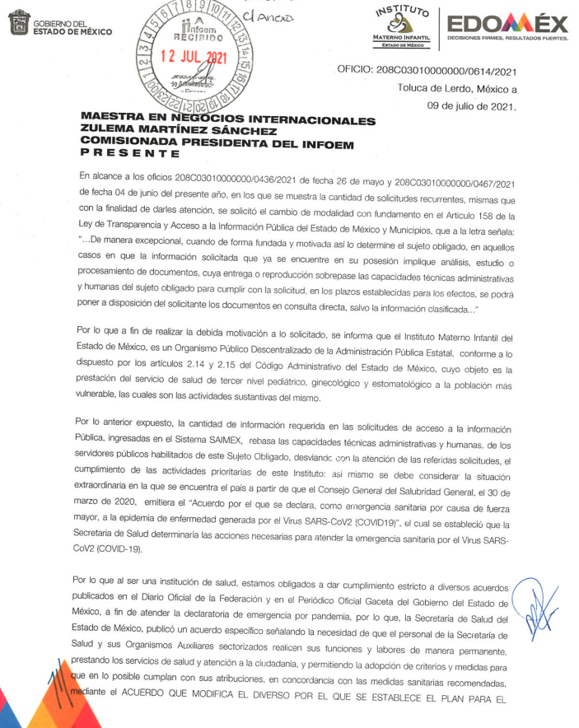
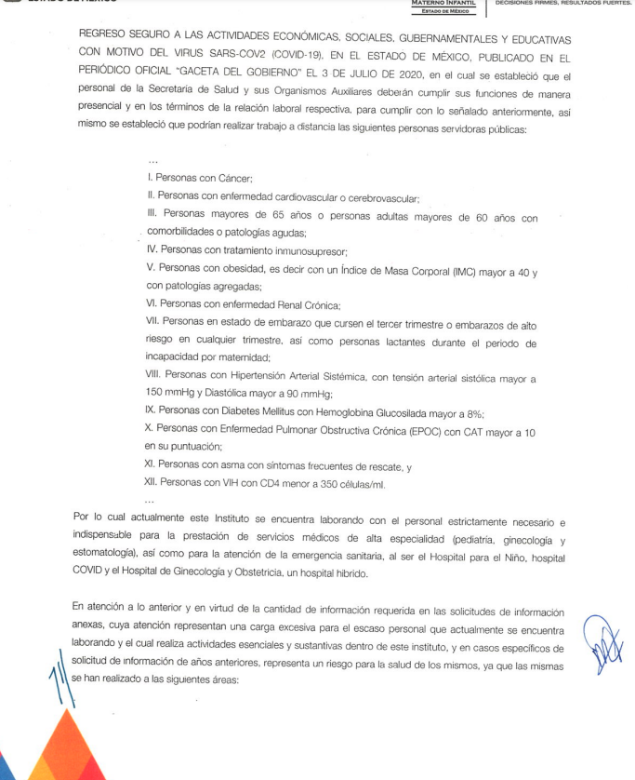
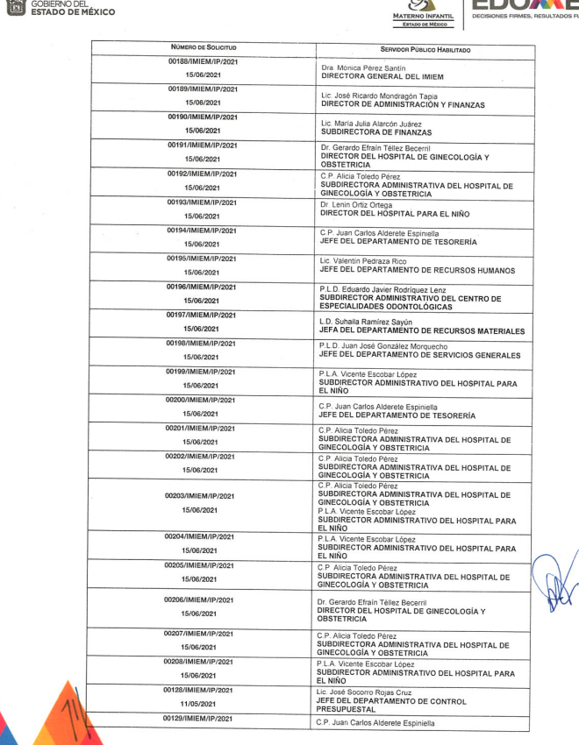
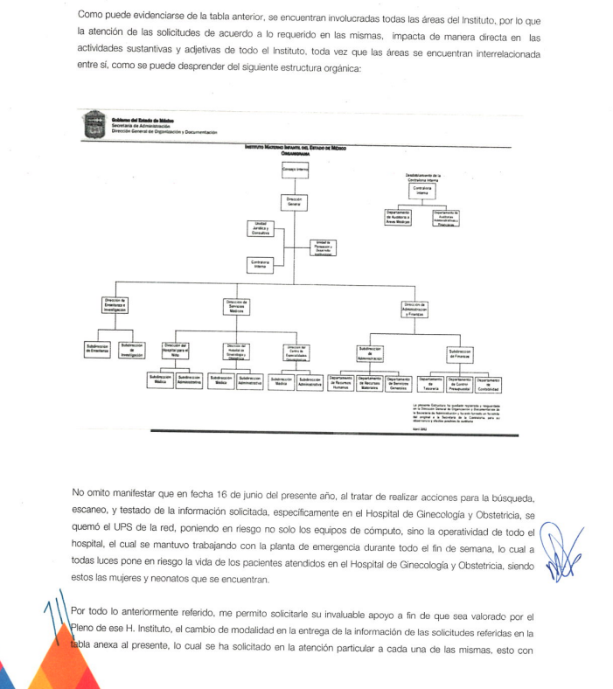

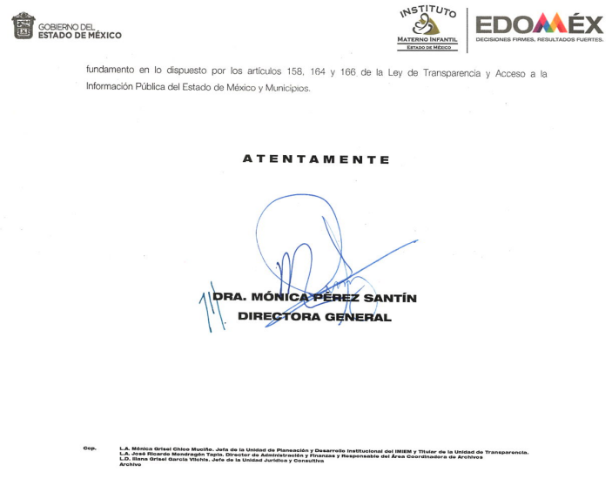

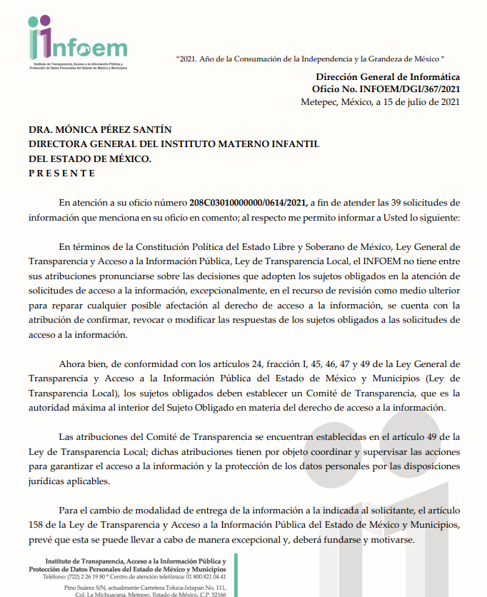

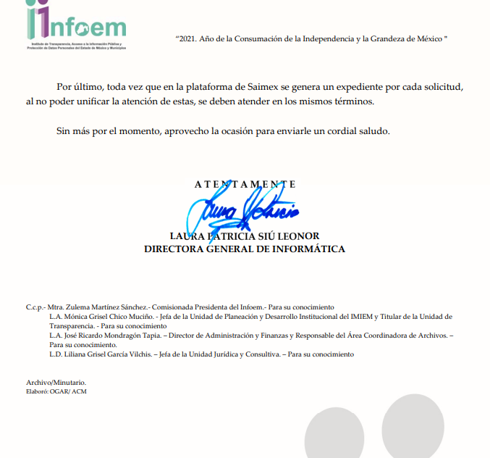
De las capturas insertadas con antelación, se desprende que el máximo de archivos que soporta el SAIMEX para adjuntar información es de hasta 8,000 hojas o peso aproximado de 500Mb, en ese sentido el Sujeto Obligado no señaló con claridad a cuanto equivale el número de fojas o peso aproximado de megabytes, que imposibilite la entrega de la información por la vía solicitada; asimismo, se desprende con claridad que con lo manifestado por el Sujeto Obligado no es susceptible de considerarse un reporte de incidencias propiamente, toda vez que lo que requieren es la acumulación de las solicitudes, a lo que la Dirección de Informática manifiesta que no realiza acumulaciones, por lo cual no tiene registro de incidencias y únicamente dio cuenta de la existencia de los oficios remitidos. Por tanto, es que se concluye que no es procedente el cambio de modalidad de entrega de la información, resultando procedentes las razones o motivos de inconformidad expuestos por la hoy Recurrente.
No obstante, no pasa desapercibido para este Instituto que en el oficio remitido advierte que en fecha 16 de junio de la presente anualidad, al realizar las acciones correspondientes para digitalizar la información requerida, el UPS de la red sufrió un menoscabo que puso en riesgo la operatividad de la red y del propio hospital, por lo que se hace del conocimiento del Sujeto Obligado que para el caso en el que deseen efectuar el cambio de modalidad en el futuro, debe tener en cuenta que por regla general, el acceso a la información debe darse en la modalidad de entrega elegida por el solicitante, y sólo para los casos en que se encuentren impedidos los sujetos obligados podrán ofrecer otra u otras modalidades debiendo fundar y motivar adecuadamente el cambio de modalidad en la entrega de la información , en términos de lo dispuesto en el artículo 16 de la Constitución Política de los Estados Unidos Mexicanos, el cual, exige que todo acto de autoridad debe de estar debidamente fundado y motivado, en el que se exprese el precepto legal aplicable al caso, además de señalarse las circunstancias, razones particulares o causas inmediatas que se hayan tenido en cuenta para la emisión del acto, según se puede leer en la jurisprudencia del texto y rubro que inserta enseguida para mayor referencia:
“FUNDAMENTACIÓN Y MOTIVACIÓN DE LOS ACTOS ADMINISTRATIVOS. De acuerdo con el artículo 16 constitucional, todo acto de autoridad debe estar suficientemente fundado y motivado, entendiéndose por lo primero que han de expresarse con precisión el precepto legal aplicable al caso y por lo segundo, que también deben señalarse con precisión, las circunstancias especiales, razones particulares o causas inmediatas que se hayan tenido en consideración para la emisión del acto, siendo necesario además, que exista adecuación entre los motivos aducidos y las normas aplicables, es decir, que en el caso concreto se configure la hipótesis normativa. Esto es, que cuando el precepto en comento previene que nadie puede ser molestado en su persona, propiedades o derechos sino en virtud de mandamiento escrito de autoridad competente que funde y motive la causa legal del procedimiento, está exigiendo a todas las autoridades que apeguen sus actos a la ley, expresando de que ley se trata y los preceptos de ella que sirvan de apoyo al mandamiento relativo. En materia administrativa, específicamente, para poder considerar un acto autoritario como correctamente fundado, es necesario que en él se citen: a).- Los cuerpos legales y preceptos que se estén aplicando al caso concreto, es decir, los supuestos normativos en que se encuadra la conducta del gobernado para que esté obligado al pago, que serán señalados con toda exactitud, precisándose los incisos, subincisos, fracciones y preceptos aplicable, y b).- Los cuerpos legales y preceptos que otorgan competencia o facultades a las autoridades para emitir el acto en agravio del gobernado.”
Recordemos que en el presente asunto, el Sujeto Obligado libremente determinó la procedencia del cambio en la modalidad de entrega, argumentando la imposibilidad de atender la solicitud que nos ocupa, argumentando la falta de personal para atender la solicitud, por lo que se le invita al Ente Recurrido a que de estimar que sus capacidades técnicas, administrativas y humanas se ven sobrepasadas, lo manifieste de manera fundada y motivada, así como presentar un reporte de incidencias generado por este Instituto, a efecto de que pueda practicar el cambio de modalidad conforme a lo establecido por nuestro marco jurídico, empero en caso de ofrecer otra u otras modalidades de entrega deberá fundar y motivar su respuesta, conforme a lo siguiente:
“Artículo 160. Los sujetos obligados deberán otorgar acceso a los documentos que se encuentren en sus archivos o que estén obligados a documentar de acuerdo con sus facultades, competencias o funciones en el formato que el solicitante manifieste, de entre aquellos formatos existentes, conforme a las características físicas de la información o del lugar donde se encuentre así lo permita.
Artículo 164. El acceso se dará en la modalidad de entrega y, en su caso, de envío elegidos por el solicitante. Cuando la información no pueda entregarse o enviarse en la modalidad solicitada, el sujeto obligado deberá ofrecer otra u otras modalidades de entrega. En cualquier caso, se deberá fundar y motivar la necesidad de ofrecer otras modalidades.”
De no tener en observancia lo expuesto hasta el momento, se desprenderá que el derecho del particular de acceder a los documentos que obran en posesión del Sujeto Obligado se encuentra limitado, en virtud de que no le fue proporcionada la información solicitada, incumpliendo así lo previsto en el artículo 4 de la Ley de la Materia, toda vez que el derecho de acceso a la información se define como la prerrogativa que tiene toda persona para acceder a la información generada, administrada o en poder de los sujetos obligados; apegándose en todo momento al principio de máxima publicidad consagrado en la Constitución Política de los Estados Unidos Mexicanos, en la Constitución Política del Estado Libre y Soberano de México y demás relativos y aplicables en la Materia, al establecer que toda información en posesión de cualquier autoridad, entidad, órgano y organismo federal, estatal y municipal, es pública y previamente, razón por la cual será precedente ordenar la entrega de la misma.
En adición, cabe señalar que en los oficios que proporciona como respuesta, no precisó si la puesta a disposición de la información debe ser en versión pública, en caso de que contenga datos personales; al respecto los Lineamientos Generales en materia de Clasificación y Desclasificación de la Información, así como para la Elaboración de Versiones Públicas establecen lo siguiente:
“Sexagésimo séptimo. Para la atención de solicitudes en las que la modalidad de entrega de la información sea la consulta directa y, con el fin de garantizar el acceso a la información que conste en documentos que contengan partes o secciones clasificadas como reservadas o confidenciales en la modalidad antes citada, previamente el Comité de Transparencia del sujeto obligado deberá emitir la resolución en la que funde y motive la clasificación de las partes o secciones que no podrán dejarse a la vista del solicitante.
Sexagésimo octavo. En la resolución del Comité de Transparencia a que se refiere el lineamiento inmediato anterior, se deberán establecer las medidas que el personal encargado de permitir el acceso al solicitante deberá implementar, a fin de que se resguarde la información clasificada, atendiendo a la naturaleza del documento y el formato en el que obra.
Sexagésimo noveno. En caso de que no sea posible otorgar acceso a la información en la modalidad de consulta directa ya sea por la naturaleza, contenido, el formato del documento o características físicas del mismo, el sujeto obligado deberá justificar el impedimento para el acceso a la consulta directa y, de ser posible, ofrecer las demás modalidades en las que es viable el acceso a la información.
Septuagésimo. Para el desahogo de las actuaciones tendientes a permitir la consulta directa, en los casos en que ésta resulte procedente, los sujetos obligados deberán observar lo siguiente:
I. Señalar claramente al particular, en la respuesta a su solicitud, el lugar, día y hora en que se podrá llevar a cabo la consulta de la documentación solicitada. En caso de que, derivado del volumen o de las particularidades de los documentos, el sujeto obligado determine que se requiere más de un día para realizar la consulta, en la respuesta a la solicitud también se deberá indicar esta situación al solicitante y los días, y horarios en que podrá llevarse a cabo.
II. En su caso, la procedencia de los ajustes razonables solicitados y/o la procedencia de acceso en la lengua indígena requerida;
III. Indicar claramente la ubicación del lugar en que el solicitante podrá llevar a cabo la consulta de la información debiendo ser éste, en la medida de lo posible, el domicilio de la Unidad de Transparencia, así como el nombre, cargo y datos de contacto del personal que le permitirá el acceso;
IV. Proporcionar al solicitante las facilidades y asistencia requerida para la consulta de los documentos;
V. Abstenerse de requerir al solicitante que acredite interés alguno;
VI. Adoptar las medidas técnicas, físicas, administrativas y demás que resulten necesarias para garantizar la integridad de la información a consultar, de conformidad con las características específicas del documento solicitado, tales como:
a) Contar con instalaciones y mobiliario adecuado para asegurar tanto la integridad del documento consultado, como para proporcionar al solicitante las mejores condiciones para poder llevar a cabo la consulta directa;
b) Equipo y personal de vigilancia;
c) Plan de acción contra robo o vandalismo;
d) Extintores de fuego de gas inocuo;
e) Registro e identificación del personal autorizado para el tratamiento de los documentos o expedientes a revisar;
f) Registro e identificación de los particulares autorizados para llevar a cabo la consulta directa, y
g) Las demás que, a criterio de los sujetos obligados, resulten necesarias.
VII. Hacer del conocimiento del solicitante, previo al acceso a la información, las reglas a que se sujetará la consulta para garantizar la integridad de los documentos, y
VIII. Para el caso de documentos que contengan partes o secciones clasificadas como reservadas o confidenciales, el sujeto obligado deberá hacer del conocimiento del solicitante, previo al acceso a la información, la resolución debidamente fundada y motivada del Comité de Transparencia, en la que se clasificaron las partes o secciones que no podrán dejarse a la vista del solicitante.
Septuagésimo primero. La consulta física de la información se realizará en presencia del personal que para tal efecto haya sido designado, quien implementará las medidas para asegurar en todo momento la integridad de la documentación, conforme a la resolución que, al efecto, emita el Comité de Transparencia.
El solicitante deberá observar en todo momento las reglas que el sujeto obligado haya hecho de su conocimiento para efectos de la conservación de los documentos.
Septuagésimo segundo. El solicitante deberá realizar la consulta de los documentos requeridos en el lugar, horarios y con la persona destinada para tal efecto.
Si una vez realizada la diligencia, en el tiempo previsto para ello, no fuera posible consultar toda la documentación, el solicitante podrá requerir al sujeto obligado una nueva cita, misma que deberá ser programada indicándole al particular los días y horarios en que podrá llevarse a cabo.
Septuagésimo tercero. Si una vez consultada la versión pública de la documentación, el solicitante requiriera la reproducción de la información o de parte de la misma en otra modalidad, salvo impedimento justificado, los sujetos obligados deberán otorgar acceso a ésta, previo el pago correspondiente, sin necesidad de que se presente una nueva solicitud de información.
La información deberá ser entregada sin costo, cuando implique la entrega de no más de veinte hojas simples.”
(Énfasis añadido)
De manera que para el desahogo de las actuaciones tendientes a permitir la consulta directa, en los casos en que esta resulte procedente, los sujetos obligados deberán observar lo siguiente:
- Señalar claramente al particular, en la respuesta a su solicitud, el lugar, día y hora en que se podrá llevar a cabo la consulta de la documentación solicitada. En caso de que, derivado del volumen o de las particularidades de los documentos, el Sujeto Obligado determine que se requiere más de un día para realizar la consulta, en la respuesta a la solicitud también se deberá indicar esta situación al solicitante y los días, y horarios en que podrá llevarse a cabo.
- En su caso, la procedencia de los ajustes razonables solicitados y/o la procedencia de acceso en la lengua indígena requerida.
- Indicar claramente la ubicación del lugar en que el solicitante podrá llevar a cabo la consulta de la información debiendo ser este, en la medida de lo posible, el domicilio de la Unidad de Transparencia, así como el nombre, cargo y datos de contacto del personal que le permitirá el acceso.
- Proporcionar al solicitante las facilidades y asistencia requerida para la consulta de los documentos.
- Abstenerse de requerir al solicitante que acredite interés alguno.
- Adoptar las medidas técnicas, físicas, administrativas y demás que resulten necesarias para garantizar la integridad de la información a consultar, de conformidad con las características específicas del documento solicitado.
- Hacer del conocimiento del solicitante, previo al acceso a la información, las reglas a que se sujetará la consulta para garantizar la integridad de los documentos, y

- Para el caso de documentos que contengan partes o secciones clasificadas como reservadas o confidenciales, el sujeto obligado deberá hacer del conocimiento del solicitante, previo al acceso a la información, la resolución debidamente fundada y motivada del Comité de Transparencia, en la que se clasificaron las partes o secciones que no podrán dejarse a la vista del solicitante.

Ahora bien, no pasa de la óptica del este Órgano Garante que conforme a las diversas solicitudes de información se encuentran diversos documentos que puedieran contener información de carácter confidencial que por su naturaleza contenga datos personales suceptibles de ser resguardados por el Sujeto Obligado y para los cuales se deberá emitir una versión pública de los documentos con estricto apego al procedimiento del derecho de acceso a la información pública, ello en términos del Considerando siguiente.
Quinto. Versión Pública. Finalmente para la entrega de los soportes documentales que en todo caso deberá proporcionar el sujeto obligado para dar satisfacción de la derecho humano de acceso a la información de la particular, deberá considerar que ello no es absoluto, sino que encuentra como excepciones que la información sobre la cual se peticiona el acceso, contenga datos que deban ser clasificados en los términos que la misma Ley de la Materia señala, el Sujeto Obligado tendrá que elaborar la versión pública de los documentos que vaya entregar para dar cumplimiento a esta resolución, a fin de satisfacer el derecho de acceso a la información pública de la recurrente sin menoscabar el derecho a la protección de los datos personales de terceros.
Lo anterior, de conformidad a lo que señalan los artículos 3 fracciones IX, XX, XXI y XLV, 91, 132 fracciones II y III, y 143 fracción I de la Ley de Transparencia y Acceso a la Información Pública del Estado de México y Municipios que establecen:
“Artículo 3. Para los efectos de la presente Ley se entenderá por:
[…]
IX. Datos personales: La información concerniente a una persona, identificada o identificable según lo dispuesto por la Ley de Protección de Datos Personales del Estado de México;
XX. Información clasificada: Aquella considerada por la presente Ley como reservada o confidencial;
XXI. Información confidencial: Se considera como información confidencial los secretos bancario, fiduciario, industrial, comercial, fiscal, bursátil y postal, cuya titularidad corresponda a particulares, sujetos de derecho internacional o a sujetos obligados cuando no involucren el ejercicio de recursos públicos;
XLV. Versión pública: Documento en el que se elimine, suprime o borra la información clasificada como reservada o confidencial para permitir su acceso.
[…]
Artículo 91. El acceso a la información pública será restringido excepcionalmente, cuando ésta sea clasificada como reservada o confidencial.
Artículo 132. La clasificación de la información se llevará a cabo en el momento en que:
I. Se reciba una solicitud de acceso a la información;
II. Se determine mediante resolución de autoridad competente; o
III. Se generen versiones públicas para dar cumplimiento a las obligaciones de transparencia previstas en esta Ley.
[…]
Artículo 143. Para los efectos de esta Ley se considera información confidencial, la clasificada como tal, de manera permanente, por su naturaleza, cuando:
I. Se refiera a la información privada y los datos personales concernientes a una persona física o jurídico colectiva identificada o identificable;
II. Los secretos bancario, fiduciario, industrial, comercial, fiscal, bursátil y postal, cuya titularidad corresponda a particulares, sujetos de derecho internacional o a sujetos obligados cuando no involucren el ejercicio de recursos públicos; y
III. La que presenten los particulares a los sujetos obligados, de conformidad con lo dispuesto por las leyes o los tratados internacionales.
La información confidencial no estará sujeta a temporalidad alguna y sólo podrán tener acceso a ella los titulares de la misma, sus representantes y los servidores públicos facultados para ello.
No se considerará confidencial la información que se encuentre en los registros públicos o en fuentes de acceso público, ni tampoco la que sea considerada por la presente ley como información pública.”
Igualmente, los Lineamientos Generales en Materia de Clasificación y Desclasificación de la Información, así como para la elaboración de Versiones Públicas, emitidos por el Consejo Nacional del Sistema Nacional de Transparencia, Acceso a la Información Pública y Protección de Datos Personales, publicados en el Diario Oficial de la Federación el día quince de abril de dos mil dieciséis, tienen por objeto establecer los criterios con base en los cuales los sujetos obligados clasificarán como reservada o confidencial la información que posean, desclasificarán y generarán, en su caso, versiones públicas de expedientes o documentos que contengan partes o secciones clasificadas.
Entorno a lo que aquí nos interesa, los Lineamientos Quincuagésimo sexto, Quincuagésimo séptimo y Quincuagésimo octavo, establecen lo siguiente:
“Quincuagésimo sexto. La versión pública del documento o expediente que contenga partes o secciones reservadas o confidenciales, será elaborada por los sujetos obligados, previo pago de los costos de reproducción, a través de sus áreas y deberá ser aprobada por su Comité de Transparencia
Quincuagésimo séptimo. Se considera, en principio, como información pública y no podrá omitirse de las versiones públicas la siguiente:
I. La relativa a las Obligaciones de Transparencia que contempla el Título V de la Ley General y las demás disposiciones legales aplicables;
II. El nombre de los servidores públicos en los documentos, y sus firmas autógrafas, cuando sean utilizados en el ejercicio de las facultades conferidas para el desempeño del servicio público, y
III. La información que documente decisiones y los actos de autoridad concluidos de los sujetos obligados, así como el ejercicio de las facultades o actividades de los servidores públicos, de manera que se pueda valorar el desempeño de los mismos.
Lo anterior, siempre y cuando no se acredite alguna causal de clasificación, prevista en las leyes o en los tratados internaciones suscritos por el Estado mexicano.
Quincuagésimo octavo. Los sujetos obligados garantizarán que los sistemas o medios empleados para eliminar la información en las versiones públicas no permitan la recuperación o visualización de la misma.”
Por lo tanto, la entrega de documentos en su versión pública debe acompañarse necesariamente del Acuerdo del Comité de Transparencia que la sustente el cual debe estar debidamente fundado y motivado, en el que se expongan los fundamentos y razonamientos que llevaron al Sujeto Obligado a testar, suprimir o eliminar datos de dicho soporte documental, ya que no hacerlo, se reitera que lo entregado no tendría un sustento jurídico ni resultaría ser una versión pública, sino más bien una documentación ilegible, incompleta o tachada; ya que el no justificar las causas o motivos por las que no se aprecian determinados datos -ya sea porque se testan o suprimen- deja al solicitante en estado de incertidumbre, al no conocer o comprender porque no aparecen en la documentación respectiva.
En relación directa con ello, los Lineamientos en estudio establecen los formatos para la clasificación parcial y total de los documentos, que atienden a lo siguiente:
Parcial |  | Total
Concepto | Dónde | Concepto | Dónde
Sello oficial o logotipo del sujeto obligado
Fecha de clasificación | Se anotará la fecha en la que el Comité de Transparencia confirmó la clasificación del documento, en su caso. | Fecha de clasificación | Se anotará la fecha en la que el Comité de Transparencia confirmó la clasificación del documento, en su caso.
Área | Se señalará el nombre del área del cual es titular quien clasifica. | Área | Se señalará el nombre del área de la cual es el titular quien clasifica.
Información reservada | Se indicarán, en su caso, las partes o páginas del documento que se clasifican como reservadas. Si el documento fuera reservado en su totalidad, se anotarán todas las páginas que lo conforman. Si el documento no contiene información reservada, se tachará este apartado. | Reservado | Leyenda de información RESERVADA.
Fundamento legal | Se señalará el nombre del ordenamiento, el o los artículos, fracción(es), párrafo(s) con base en los cuales se sustente la reserva. | Periodo de reserva | Se anotará el número de años o meses por los que se mantendrá el documento o las partes del mismo como reservado. Si el expediente no es reservado, sino confidencial, deberá tacharse este apartado.
Ampliación del periodo de reserva | En caso de haber solicitado la ampliación del periodo de reserva originalmente establecido, se deberá anotar el número de años o meses por los que se amplía la reserva. | Fundamento legal | Se señalará el nombre del o de los ordenamientos jurídicos, el o los artículos, fracción(es), párrafo(s) con base en los cuales se sustenta la reserva.
Confidencial | Se indicarán, en su caso, las partes o páginas del documento que se clasifica como confidencial. Si el documento fuera confidencial en su totalidad, se anotarán todas las páginas que lo conforman. Si el documento no contiene información confidencial, se tachará este apartado. | Ampliación del periodo de reserva | En caso de haber solicitado la ampliación del periodo de reserva originalmente establecido, se deberá anotar el número de años o meses por los que se amplía la reserva.
Fundamento legal | Se señalará el nombre del ordenamiento, el o los artículos, fracción(es), párrafo(s) con base en los cuales se sustente la confidencialidad. | Confidencial | Leyenda de información CONFIDENCIAL.
Rúbrica del titular del área | Rúbrica autógrafa de quien clasifica. | Fundamento legal | Se señalará el nombre del o de los ordenamientos jurídicos, el o los artículos, fracción(es), párrafo(s) con base en los cuales se sustente la confidencialidad.
Fecha de desclasificación | Se anotará la fecha en que se desclasifica el documento. | Rúbrica del titular del área | Rúbrica autógrafa de quien clasifica.
Rúbrica y cargo del servidor público | Rúbrica autógrafa de quien desclasifica. | Fecha de desclasificación | Se anotará la fecha en que se desclasifica.
 |  | Partes o secciones reservadas o confidenciales | En caso que una vez desclasificado el expediente, subsistanpartes o secciones del mismo reservadas o confidenciales, se señalará este hecho.
 |  | Rúbrica y cargo del servidor público | Rúbrica autógrafa de quien desclasifica.
Así, con fundamento en lo prescrito en los artículos 5 párrafos vigésimo segundo, vigésimo tercero y vigésimo cuarto de la Constitución Política del Estado Libre y Soberano de México; 2, fracción II; 29, 36 fracciones I y II; 176, 178, 181, 185 de la Ley de Transparencia y Acceso a la Información Pública del Estado de México y Municipios, este Pleno:
- R E S U E L V E:
Primero. Resultan parcialmente fundadas las razones o motivos de inconformidad hechos valer por la Recurrente en los recursos de revisión 03659/INFOEM/IP/RR/2021 y 03660/INFOEM/IP/RR/2021 por ende, en términos de los argumentos de derecho señalados en el considerando Cuarto, se REVOCAN las respuestas del Sujeto Obligado.
Segundo. Resulta parcialmente fundado el motivo de inconformidad hecho valer por la recurrente en el Recurso de Revisión 03661/INFOEM/IP/RR/2021, por lo que, en términos del considerando Cuarto de esta resolución, se MODIFICA la respuesta emitida por el Sujeto Obligado.

Tercero. Resultan infundados los motivos de inconformidad aducido por la recurrente en el recurso de revisión 03662/INFOEM/IP/RR/2021, por lo que, en términos de los argumentos señalados en el Considerando Cuarto se CONFIRMA la respuesta emitida por el Sujeto Obligado.
Cuarto. Se ORDENA al Instituto Materno Infantil del Estado de México, Sujeto Obligado, que haga entrega vía SAIMEX, en versión pública de resultar procedente, en términos de los Considerandos Cuarto y Quinto de esta resolución, lo siguiente:
- Estados de cuenta de pacientes adultos dados de alta del hospital de ginecología y obstetricia del instituto materno infantil del estado de México, en el periodo del 01 al 07 de enero del 2021.

- Estados de cuenta de pacientes adultos dados de alta del hospital de ginecología y obstetricia del instituto materno infantil del estado de México, en el periodo del 01 al 07 de marzo del 2021.
De ser necesaria la versión pública, se deberá emitir el Acuerdo del Comité de Transparencia de acuerdo con la Ley de Transparencia y Acceso a la Información Pública del Estado de México y Municipios, en el que funde y motive las razones sobre los datos que se supriman o eliminen de los soportes documentales objeto de las versiones públicas que se formulen y se pongan a disposición de la parte recurrente, mismo que igualmente hará de su conocimiento.
Para el caso de que exista impedimento justificado para entregar la información vía SAIMEX, el sujeto obligado, deberá proponer otros medios electrónicos, tales como habilitar una liga electrónica que deberá proporcionarle para que descargue los archivos; enviar la información a la cuenta de correo electrónico de la particular; concederle el acceso en disco compacto, con la posibilidad de envío mediante correo certificado, previo pago del costo del CD y del envío; o darle la posibilidad de obtenerla de manera gratuita si ella misma aporta el CD o la USB en la que se le proporcionarán los archivos electrónicos.
Quinto. Notifíquese al Responsable de la Unidad de Transparencia del Sujeto Obligado la presente resolución, para que conforme a los artículo 186, último párrafo y 189, párrafo segundo de la Ley de Transparencia y Acceso a la Información Pública del Estado de México y Municipios dé cumplimiento a lo ordenado dentro del plazo de veinte días hábiles, debiendo informar a este Instituto en un plazo de tres días hábiles siguientes sobre el cumplimiento dado a la misma.
Sexto. De conformidad con el artículo 198 de la Ley de Transparencia y Acceso a la Información Pública del Estado de México y Municipios, de considerarlo procedente, el Sujeto Obligado de manera fundada y motivada, podrá solicitar una ampliación de plazo para el cumplimiento de la presente resolución
Séptimo. Hágase del conocimiento de la parte recurrente, la presente resolución, así como, que de conformidad con lo establecido en el artículo 196 de la Ley de Transparencia y Acceso a la Información Pública del Estado de México y Municipios, podrá impugnarla vía Juicio de Amparo en los términos de las leyes aplicables.
ASÍ LO RESUELVE, POR UNANIMIDAD DE VOTOS, EL PLENO DEL INSTITUTO DE TRANSPARENCIA, ACCESO A LA INFORMACIÓN PÚBLICA Y PROTECCIÓN DE DATOS PERSONALES DEL ESTADO DE MÉXICO Y MUNICIPIOS, CONFORMADO POR LOS COMISIONADOS JOSÉ MARTÍNEZ VILCHIS, MARÍA DEL ROSARIO MEJÍA AYALA, SHARON CRISTINA MORALES MARTÍNEZ, LUIS GUSTAVO PARRA NORIEGA Y GUADALUPE RAMÍREZ PEÑA; EN LA TRIGÉSIMA CUARTA SESIÓN ORDINARIA CELEBRADA EL VEINTINUEVE DE SEPTIEMBRE DE DOS MIL VEINTIUNO, ANTE EL SECRETARIO TÉCNICO DEL PLENO, ALEXIS TAPIA RAMÍREZ.

“Artículo 185. El Instituto resolverá el recurso de revisión conforme a lo siguiente: (…) II. Admitido el recurso de revisión, la o el Comisionado ponente deberá integrar un expediente y ponerlo a disposición de las partes, para que, en un plazo máximo de siete días hábiles, manifiesten lo que a su derecho convenga;”
“El derecho de acceso a la información en el marco jurídico interamericano”. Relatoría Especial para la Libertad de Expresión Comisión de Derechos Humanos. Organización de los Estados Americanos.2010. página 4.
Artículo 164. El acceso se dará en la modalidad de entrega y, en su caso, de envío elegidos por el solicitante. Cuando la información no pueda entregarse o enviarse en la modalidad solicitada, el sujeto obligado deberá ofrecer otra u otras modalidades de entrega. En cualquier caso, se deberá fundar y motivar la necesidad de ofrecer otras modalidades.

